ann0 rotariano 2013 – 2014 BOLLETTINO n. 1

“ L’amicizia e’ stata la roccia sulla quale e’ stato costruito il rotary.

la tolleranza e’ cio’ che lo tiene unito”

paul harris

Presidente  Chiara Maria Luisa Radaelli  E-mail: chiara.radaelli@yahoo.it  Segretario  Nicoletta Bonato  E-mail: farmaciabonato@federfarma.lecco.it  Prefetto  DanieleTentori  E-mail: daniele.tentori@tentori.ch  Tesoriere  Luca Bertarini  E-mail: lucabertarini@libero.it  Presidente Incoming  Vincenzo Caricari  E-mail: capo@abisolanti.it  Riunioni  “Il Griso”  Via Provinciale 51 - Malgrate  Conviviale  Ultimo giovedì del mese ore 20.00  Altri giovedì del mese ore 19.00  Primo giovedì del mese serata riservata ai soci  COMUNICAZIONI DALLA  SEGRETERIA  COMUNICAZIONI DAL DISTRETTO  eventi distrettuali  RIUNIONI ROTARY club  gruppo adda | GIOVEDI’ 4 LUGLIO 2013  TEMA: Dedicata ai soci  SOCI PRESENTI: 10  Giancarlo Alderighi, Franca Alessio, Maurizio Biondi, Nicoletta Bonato, Vincenzo Caricari, Massimo Dell’Oro, Chiara Radaelli, Lino Spandri, Daniele Tentori, Luca Zorzi  OSPITI ROTARIANI:  OSPITI:  RELAZIONE DELLA SERATA:  La serata riservata ai Soci si apre con l’aperitivo di benvenuto.  Successivamente il Presidente illustra il programma della prossima riunione durante la quale proietterà alcune slide che ci parleranno del Rotary e della sua storia.  Avremo come relatore a distanza il PDG Francesco Arezzo che ci spiegherà “Che cos’è il Rotary “, tramite un estratto del suo intervento presentato al 56° Congresso Distrettuale.  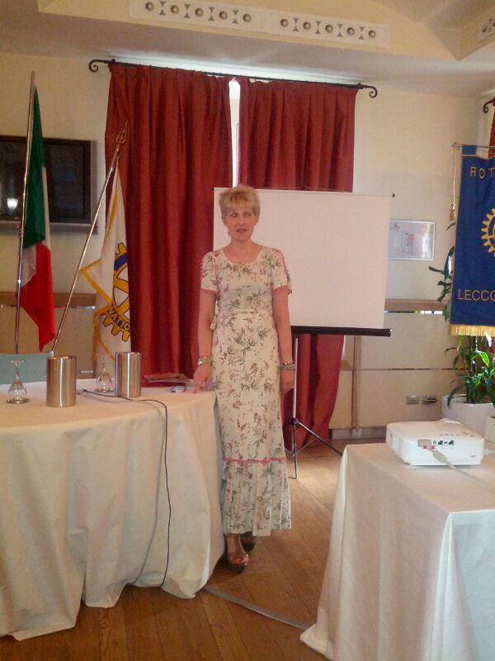  Il Presidente durante l’esposizione  Abbiamo ricevuto nel corso della serata i ringraziamenti da parte  della responsabile del CAM per il nostro contributo. Ricordo ai Soci che il CAM è il Centro Ausiliario per i Problemi Minorili la sua storia inizia nel 1929 quando il Tribunale per i Minorenni di Milano decide di avvalersi della collaborazione di un gruppo di volontari, sotto la presidenza del Tribunale stesso e con forte partecipazione rotariana nella sua gestione. L’Associazione segue i ragazzi in stretta collaborazione con scuole materne, elementari e medie, svolgendo un’innovativa funzione di mediazione tra Scuola, Famiglia e Tribunale dei minori. Ai giovani particolarmente meritevoli e dotati vengono offerte anche Borse di Studio e Borse Lavoro, quindi un aiuto concreto che si rende ogni giorno possibile grazie ai Rotary che collaborano e li seguono nel loro nuovo percorso di vita.  Venerdì 5 Luglio si è tenuta presso il campo di rugby del Bione di Lecco la tradizionale grigliata dei Club ospitanti e i ragazzi che partecipano al Camp della Vela che si terrà da sabato 6 a sabato 13 Luglio.  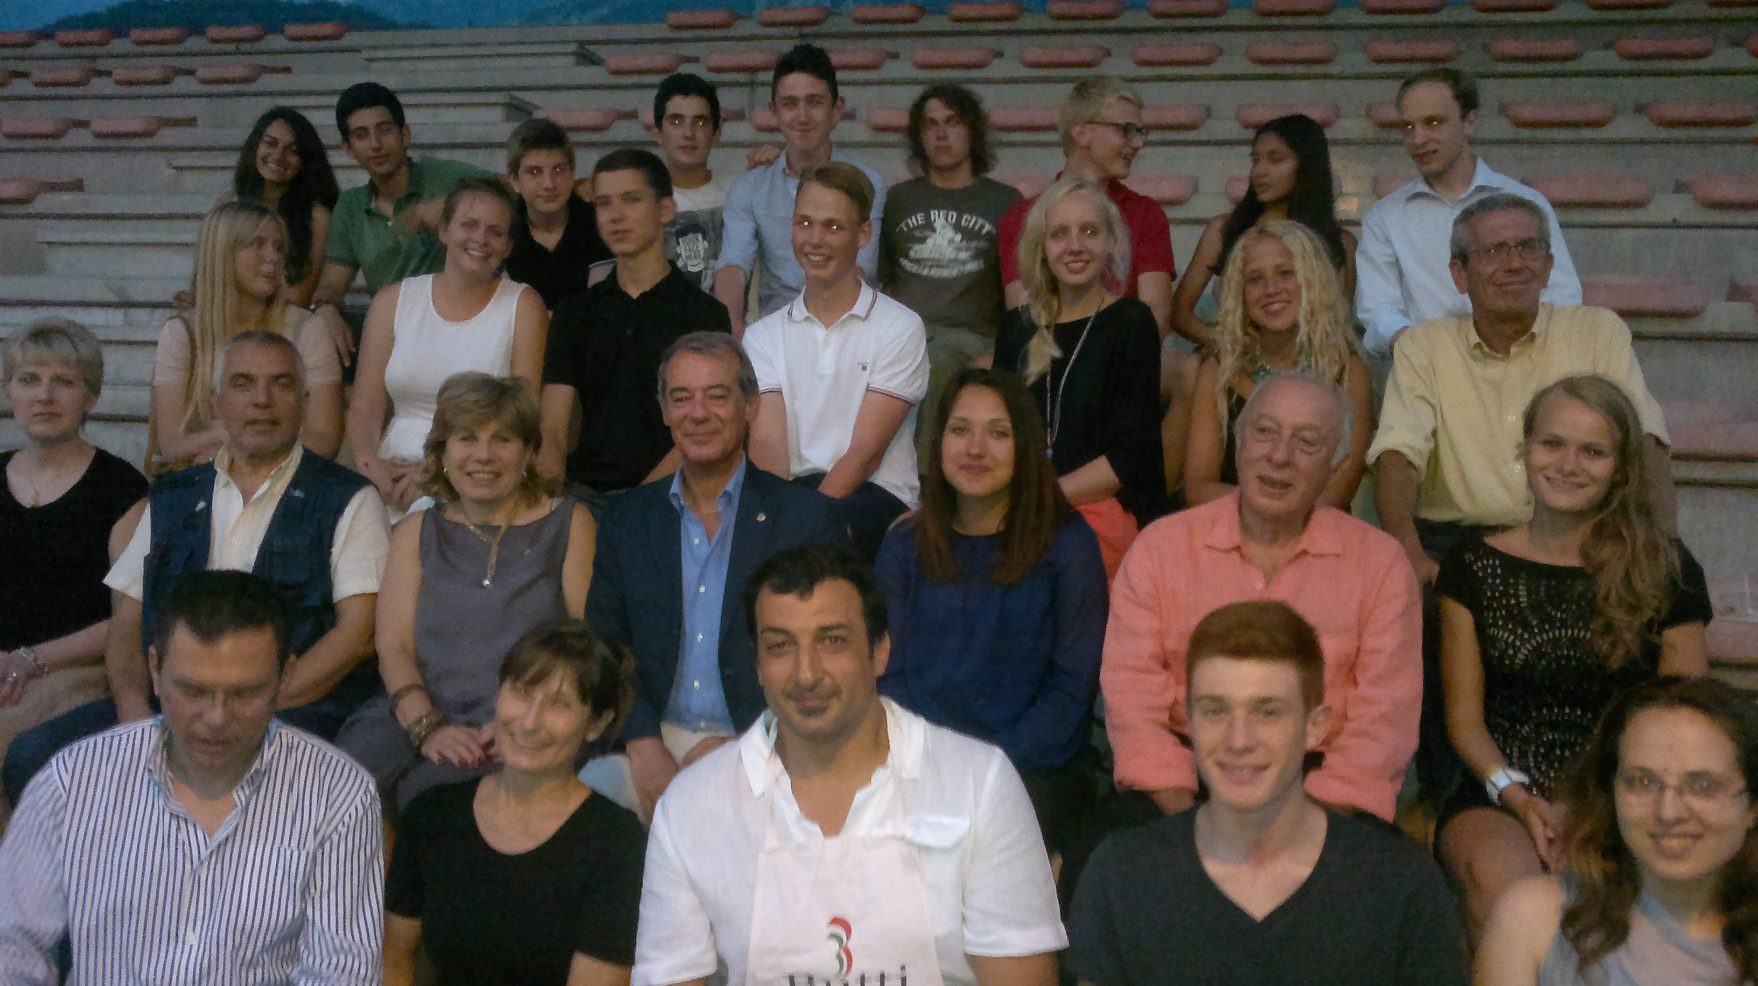  I Presidenti di alcuni club con i ragazzi del Camp della Vela  I soci sono invitati a comunicare al Prefetto la presenza alle conviviali entro le ore 17.00 del lunedì precedenti  Si invitano i Presidenti delle Commissioni a segnalare alla segreteria i nominativi dei soci presenti alle riunioni.  L’annuario 2012-2013 del Distretto è disponibile “on line” nella sezione stampe di Ge.Ro. - Il link di accesso a Ge.Ro. è disponibile cliccando su: Ge.Ro. Gestionale Rotary Club disponibile a destra nella “home page” del  sito distrettuale http://www.rotary2040.it  In Ge.Ro. sarà possibile consultare anche l’elenco delle riunioni di tutti i club del Distretto.  Le istruzioni per registrarsi e il numero RI, necessario per la registrazione, si possono richiedere alla segreteria del Club.  La lettera del Governatore Sergio Orsolini, relativa al mese di Luglio 2013, è disponibile sul sito del distretto www.rotary2040.it e su quello del nostro Club:www.rotaryleccomanzoni.org  PROSSIMI EVENTI DISTRETTUALI  28-09-2013  CONCERTO TEATRO LA FENICE PER END POLIO NOW  26-10-2013  GIORNATA DEI PRESIDENTI  Sede da definire  23-11-2013  SEMINARIO FONDAZIONE ROTARY  11-12-2013  CONCERTO DI NATALE  Duomo - Milano  * * * * *  Rotary Club Lecco - Presidente Dott. Luigi Monolo  lecco@rotary2040.it  Conviviali:  1° mercoledì del mese ore 20.00,2°,4° e 5° mercoledì ore 12,30:  non conviviali:3° mercoledì ore 18.45.  Hotel NH Pontevecchio- Lecco  * * * * *  Rotary Club Lecco Le Grigne - Presidente Avv. Anita Discacciati  leccolegrigne@rotary2040.it  Conviviali :  3° o 4° giovedì ore 20.00  non conviviali il 1°, 2°, 3°, 4° giovedì ore 19.00.  Hotel NH Pontevecchio- Lecco  * * * * *  Rotary Club Colico - Presidente Dott. Salvatore Navarra  colico@rotary2040.it  Conviviali: tutti i venerdi  Ristorante “Dai Goggia”  V. Campera 1 – Colico LC  * * * * *  Rotary Club Sondrio –  Conviviali:  1°, 2°, 3° 4° martedì del mese  Grand Hotel della Posta  Piazza Garibaldi - Sondrio  * * * * *  Rotary Club Bormio Contea –  Conviviali: IV sabato h. 20.00  Non conviviali: I, II, III Sabato ore 18.30  Hotel Balta Clementi  Via Milano 46 – Bormio  Rotaract Lecco  www.rotaractlecco.it
  Commissioni:
  Amministrazione del Club
  Presidente Giancarlo Alderighi
  Luca Bertarini – Nicoletta Bonato – Chiara Maria Luisa Radaelli – Daniele Tentori
  Progetti
  Presidente Marco Cariboni
  Martino Radaelli – Elena Vaccheri – Leonardo Oreste Valsecchi
  Effettivo
  Presidente Vincenzo Caricari
  Stefano Artese – Nicoletta Bonato –
  Gianfranco Magni
  Rotary Foundation
  Presidente Massimo Dell’Oro
  Franca Alessio - Ruggero Rivolta – Anna Rusconi – Cristina Spoto
  Pubbliche Relazioni
  Presidente : Nicoletta Iedà
  Paolo Airoldi – Mario Buizza - Bruno Colombo – Luca Zorzi
  Responsabile Rapporti con i Club
  Giuliana Valagussa
  Istruttore del club
  Giancarlo Alderighi
  Responsabile Nuove Generazioni
  Maurizio Biondi
  MESE DI LUGLIO 2013 - RIUNIONI
  data | luogo | ora | relatore e argomento
  11/07/2013 | HOTEL “IL GRISO” | 19.00 | Tema dela serata: “Che cos’è il Rotary” – Allocuzione Rappresentante del Presidente R.I. PDG Francesco Arezzo presentata durante il 56° Congresso Distrettuale  Segue dibattito
  18/07/2013 | MOM ART GALLERY  Via Papa Giovanni XXIII  Lecco | 20.00 | Conviviale  Tema della serata: “Oltre il visibile”  Relatore: il socio Maurizio  Biondi
  25/07/2013 | HOTEL “IL GRISO” | 19.00 | Presentazione, esame e approvazione  Bilancio Consuntivo A.R. 2012 / 2013  Bilancio Preventivo A.R. 2013 / 2014

